Гриль для кур электрический HEJ-266


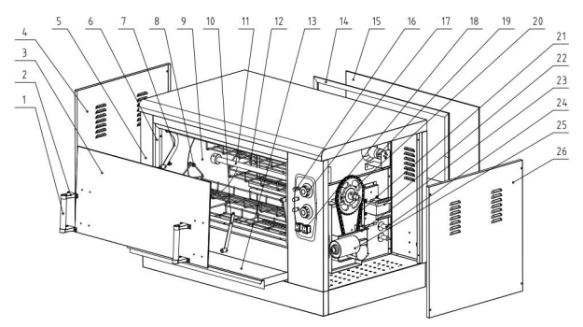

№ | Англ. яз наименование: | Русс. яз наименование: | Количество:
1 | Door handle | Ручка двери | 2
2 | Handle holder | Держатель ручки | 2
3 | Door glass | Стекло двери | 1
4 | Left side panel | Левая боковая панель | 1
5 | Machine Housing | Корпус аппарата | 1
6 | Door seal | Уплотнитель двери | 1
7 | Arm assembly | Сборочный узел рычага | 1
8 | Hook | Крюк | 8
9 | Turntable assembly | Сборочный узел поворотного стола | 2
10 | Forearm | Кронштейн | 2
11 | Spindle | Вал | 1
12 | Hanging basket | Подвесная корзина | 4
13 | Slag tray | Поддон для сбора отходов | 1
14 | Rear seal | Задний уплотнитель | 1
15 | Rear glass | Заднее стекло | 1
16 | Indicator light | Индикаторная лампа | 3
17 | Thermostat | Термостат | 2
18 | Rocker switch | Качающийся выключатель | 2
19 | Lighting lamp | Лампа освещения | 2
20 | Gear tray | Поддон | 1
21 | Drive chain | Приводная цепь | 1
22 | Transformer | Трансформатор | 1
23 | Motor mounting plate | Монтажная пластина двигателя | 1
24 | Heating element | Нагревательный элемент | 6
25 | Motor | Двигатель | 1
26 | Right side panel | Правая боковая панель | 1

